В Москве пройдут лекции и мастер-классы по урбанистике ко Дню студента
29.01.2025

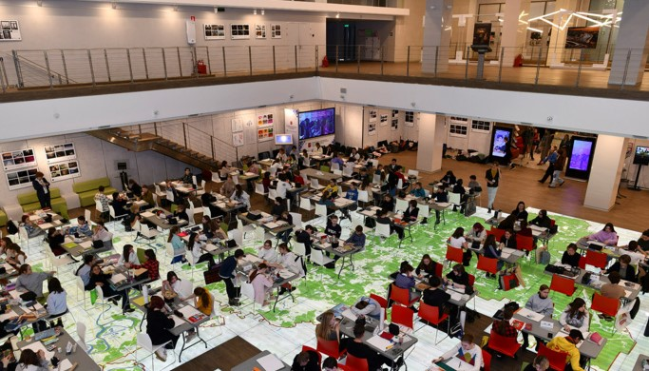

​Тематическое мероприятие для студентов и всех любителей урбанистики состоится на корпоративной площадке Департамента градостроительной политики столицы «Пространство» 24 января, в канун Дня студента, сообщил министр правительства Москвы, руководитель Департамента Владислав Овчинский.

Тематическое мероприятие для студентов и всех любителей урбанистики состоится на корпоративной площадке Департамента градостроительной политики столицы «Пространство» 24 января, в канун Дня студента, сообщил министр правительства Москвы, руководитель Департамента Владислав Овчинский.

Такие мероприятия позволяют студентам отраслевых учебных заведений узнать о возможностях в сфере урбанистики и градостроительства, напрямую пообщаться с представителями архитектурных бюро и девелоперских компаний, а также вдохновиться на работу в строительной сфере.
Посетить лекции и мастер-классы можно бесплатно и без предварительной регистрации по адресу: ул. 2-я Брестская, д. 6.
«Участников ждет насыщенная программа с 12:30 до 19:00. В этот день состоится два блока церемонии награждения победителей и призеров всероссийского конкурса «Городские драйверы» в категории высшего образования, на которых будет возможность ознакомиться с актуальными проектами студентов со всей страны в направлениях дизайна, ландшафта и архитектуры», – сказал Владислав Овчинский.
По его словам, также посетители узнают о возможностях развития карьеры в отраслевых организациях и архбюро, им дадут полезные советы по успешному прохождению собеседования.
В рамках акции «Свидание с карьерой» с 12:30 до 17:00 будут работать стенды организаций-участников – московских архитектурных бюро, девелоперских компаний и отраслевых организаций, которые предоставят студентам информацию о возможностях работы и развития карьеры.
С 13:00 до 15:00 пройдет торжественная церемония награждения победителей и призеров конкурса «Городские драйверы» по направлению «Архитектура». Всего в категории высшего образования приняли участие студенты 97 вузов из 51 города России и пяти стран СНГ. Более 100 человек стали победителями и призерами.
О тонкостях успешного прохождения собеседования можно будет узнать в 16:00 на лекции «Первые шаги в карьере». Студентам помогут подготовиться к старту карьерной деятельности, расскажут о ключевых аспектах работы в индустрии.
Праздничную программу завершит награждение победителей и призеров конкурса «Городские драйверы» в направлениях «Дизайн» и «Ландшафт», оно пройдет с 17:00 до 19:00.
Конкурс «Городские драйверы» позволяет оценить уровень подготовки молодых специалистов, а также способствует развитию градостроительных идей и созданию комфортных, функциональных городов будущего.
В этом году студенты представили работы в широком спектре номинаций, включая планирование городов, архитектуру зданий, благоустройство территорий.
Помимо этого, на конкурсе продемонстрировали проекты, выполненные с использованием искусственного интеллекта, научные исследования в области архитектуры, дизайна, ландшафта и градостроительства.
Полный список победителей и призеров этого года, их работы, а также подробная информация о центре «Пространство» представлена на сайте. Кроме того, ответы на вопросы можно получить по тел. 8 (499) 250-00-23.
23.01.2025
Источник: https://stroi.mos.ru/news/v-moskvie-proidut-liektsii-i-mastier-klassy-po-urbanistikie-ko-dniu-studienta?from=cl

Адрес страницы: http://udms.mos.ru/presscenter/news/detail/12783762.html
ГКУ города Москвы «Управление дорожно-мостового строительства»

